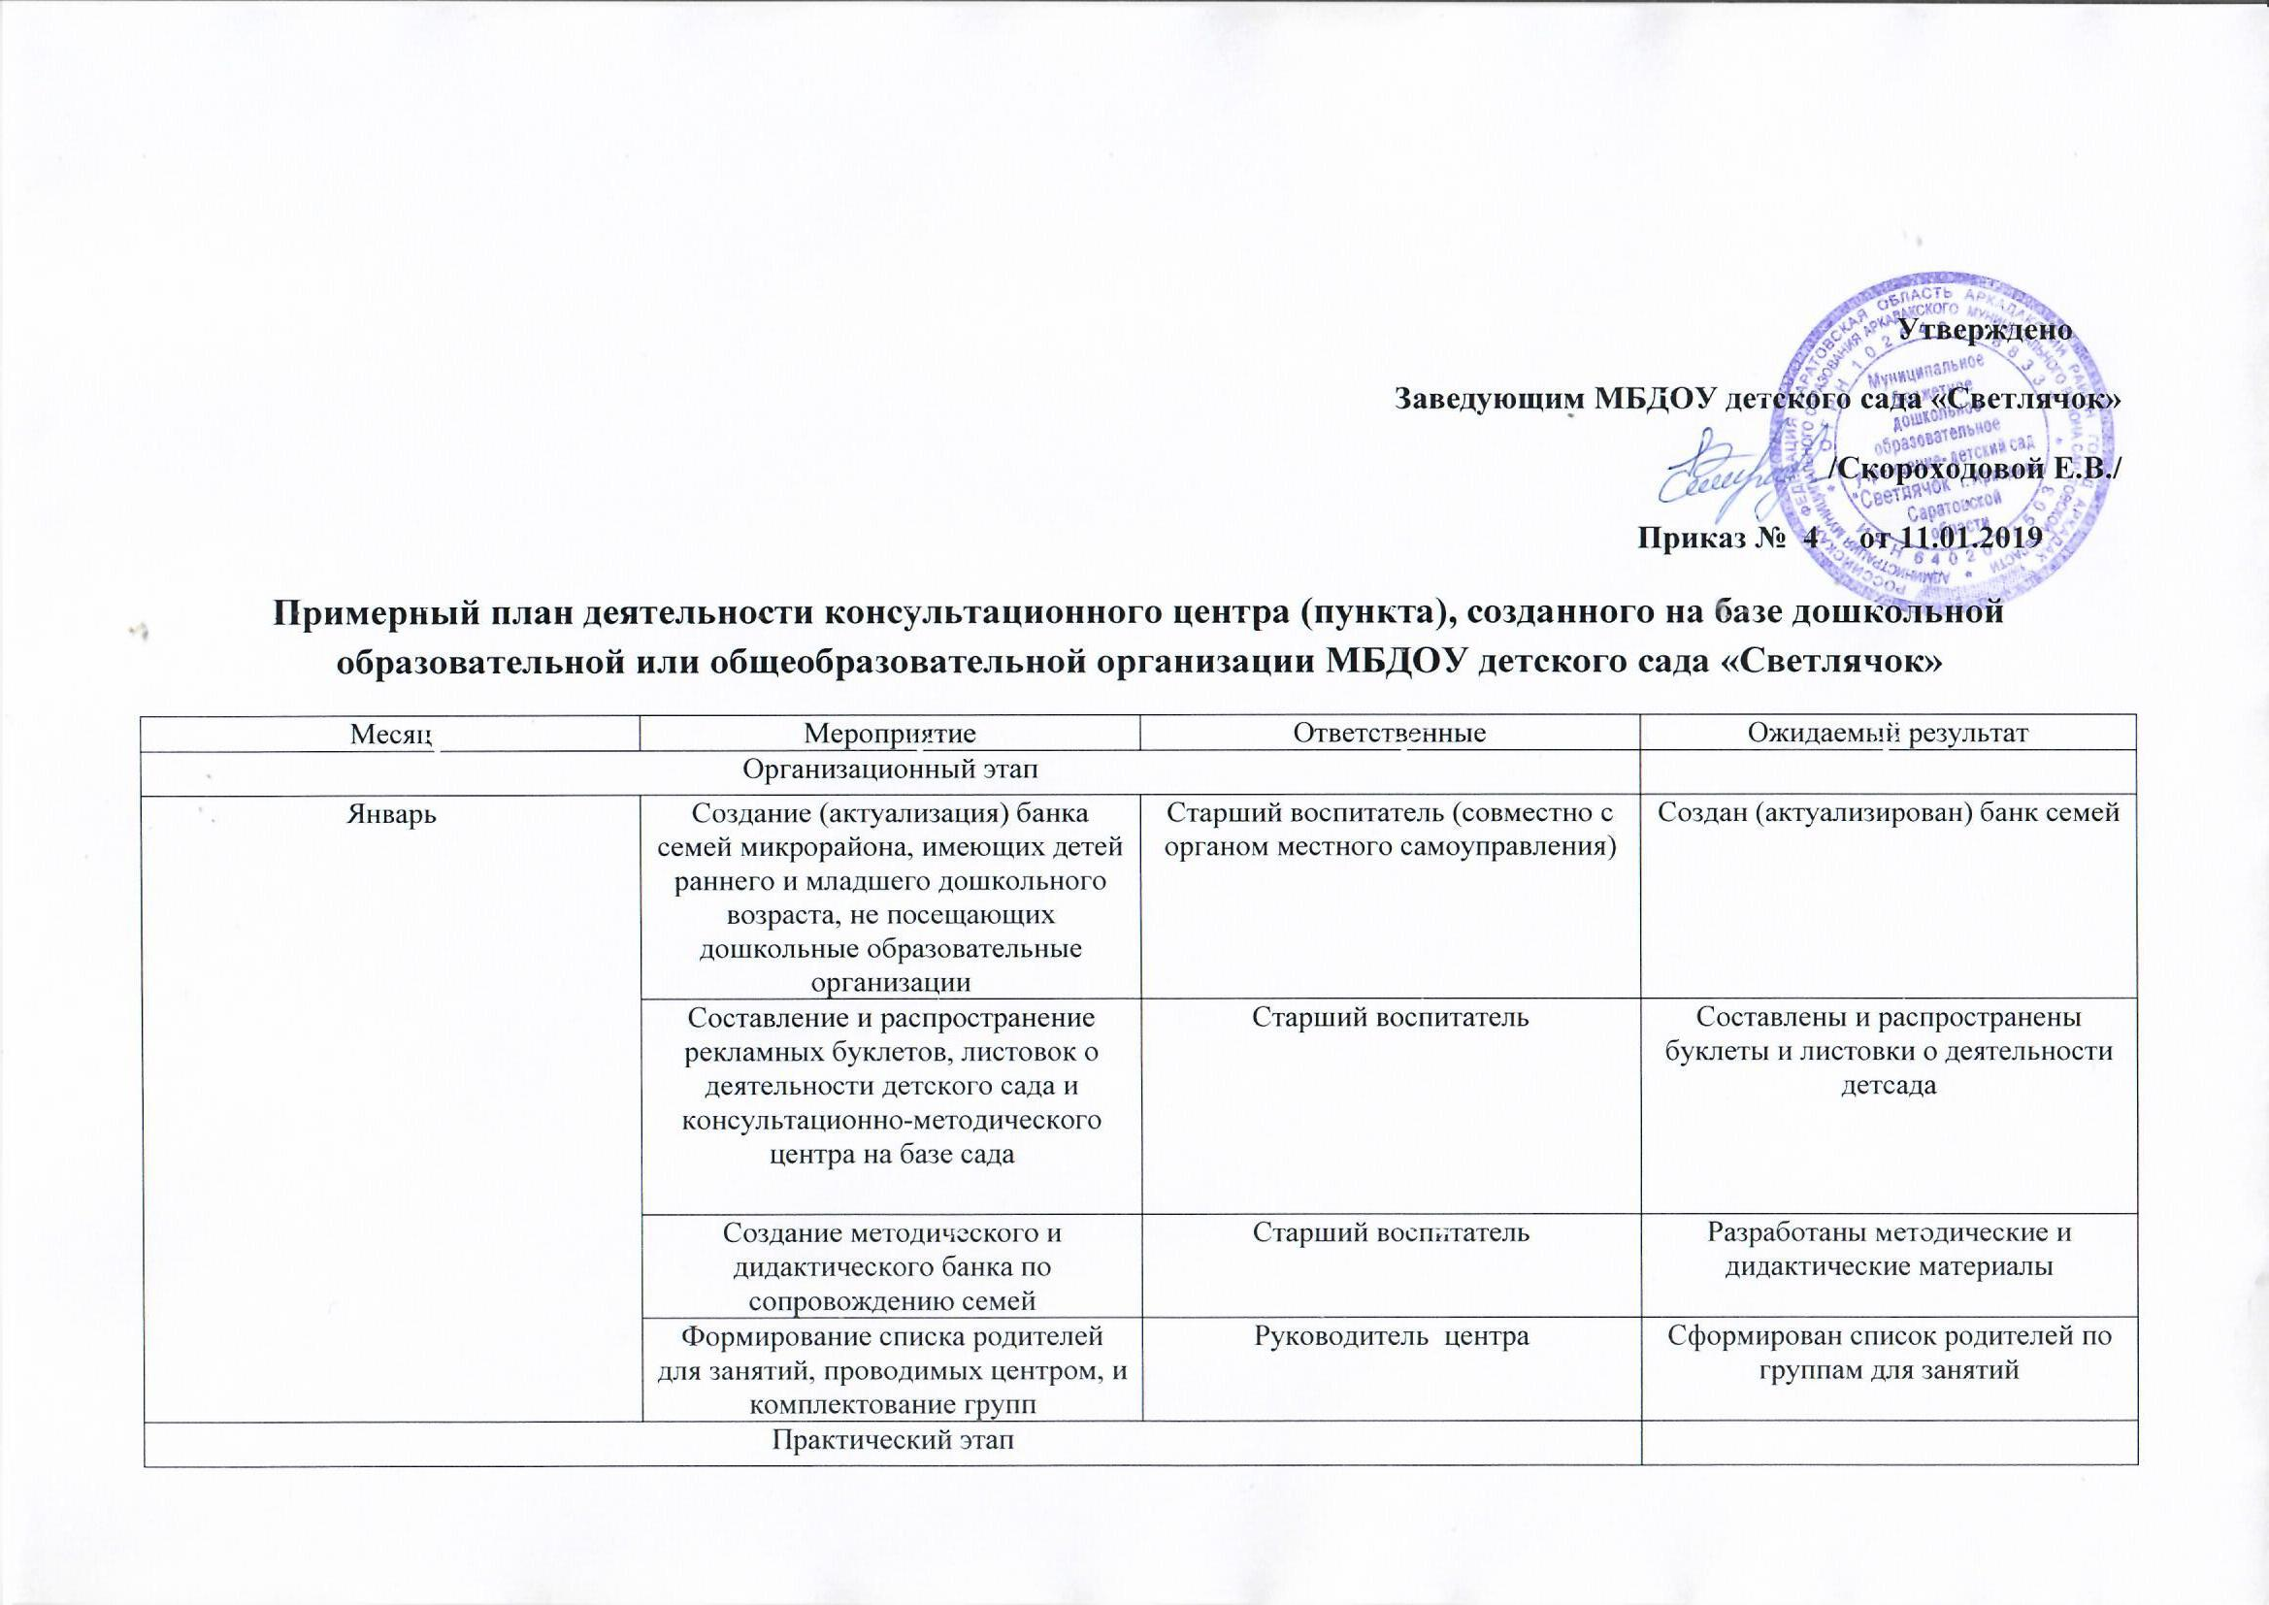 Утверждено
Заведующим МБДОУ детского сада «Светлячок»
/Скороходовой Е.В./
Приказ №4 от 11.01.2019
Примерный план деятельности консультационного центра (пункта), созданного на базе дошкольной образовательной или общеобразовательной организации МБДОУ детского сада «Светлячок»
Месяц | Мероприятие | Ответственные | Ожидаемый результат
Организационный этап
Январь | Создание (актуализация) банка семей микрорайона, имеющих детей раннего и младшего дошкольного возраста, не посещающих дошкольные образовательные организации | Старший воспитатель (совместно с органом местного самоуправления) | Создан (актуализирован) банк семей
 | Составление и распространение рекламных буклетов, листовок о деятельности детского сада и консультационно-методического центра на базе сада | Старший воспитатель | Составлены и распространены буклеты и листовки о деятельности детсада
 | Создание методического и дидактического банка по сопровождению семей | Старший воспитатель | Разработаны методические и дидактические материалы
 | Формирование списка родителей для занятий, проводимых центром, и комплектование групп | Руководитель центра | Сформирован список родителей по группам для занятий
Практический этап
Февраль | Курс лекций: 1) «Особенности физического развития на различных ступенях дошкольного возраста». 2) «Особенности психоэмоциональной сферы ребенка». 3) «Особенности становления и развития личности ребенка на различных ступенях дошкольного возраста (раннее детство, младший дошкольный возраст, старший дошкольный возраст)». 4) «Особенности развития познавательных процессов в дошкольном возрасте». 5) «Основные задачи воспитания и образования детей-дошкольников» | Старший воспитатель Педагог-психолог | Проведен курс лекций для родителей
 | Семинар с элементами тренинга «Роль игры в семейном воспитании дошкольника» | Старший воспитатель | Проведен семинар с элементами тренинга для родителей
 | Семинар «Организация обучающих занятий для ребенка: направления, программы, обучающая среда» | Старший воспитатель | Проведен семинар для родителей
 | Цикл семинаров-мастер-классов (открытых уроков) «Обучение счету (развитие речи и др. темы, по выбору воспитателя и родителей)» | Старший воспитатель | Проведен цикл (не менее 3-х) семинаров-мастер-классов (открытых уроков) для родителей детей среднего и старшего дошкольного возраста
 | Индивидуальный прием специалистов (1 раз в месяц) | Руководитель центра Старший воспитатель Педагог-психолог Старшая медицинская сестра Логопед Музрук | Осуществлен индивидуальный прием родителей
Март | Семинар с элементами тренинга «Возрастные кризисы (3-х лет, 7-ми лет): особенности их протекания и условия воспитания, ориентированные на успешное преодоление кризисов» | Педагог-психолог | Проведен семинар для родителей
 | Лекция «Гимнастика и закаливание» | Старшая медицинская сестра | Проведена лекция
 | Семинар с элементами тренинга «Детские игры и упражнения для формирования и развития у ребенка коммуникативных компетенций» | Педагог-психолог | Проведен семинар для родителей
 | Консультация «Что должен уметь ребенок на различных ступенях дошкольного возраста» | Старший воспитатель | Проведена консультация для родителей
 | Подготовка и распространение в группах родителей методических материалов для родителей: 1) «Организация занятий и примерный план занятий на дому по математике и счету» 2) «Организация занятий и примерный план занятий на дому по развитию речи» 3) «Организация занятий и примерный план занятий на дому по изобразительному искусству» 4) «Организация занятий и примерный план занятий на дому по формированию навыков письма» | Старший воспитатель Педагог-психолог | Подготовлены методические материалы для родителей Методические материалы переданы родителям из группы (в электронном или бумажном формате), выложены на сайте образовательной организации
 | Индивидуальный прием специалистов (1 раз в месяц) | Руководитель центра Старший воспитатель Педагог-психолог Старшая медицинская сестра Логопед Музрук | Осуществлен индивидуальный прием родителей
Апрель | Семинар «Упражнения и игры для развития внимания, мышления, памяти» | Старший воспитатель Педагог-психолог | Проведен семинар для родителей
 | Лекция и консультация психолога «Возрастные кризисы (3-х лет, 7-ми лет): особенности их протекания и условия воспитания, ориентированные на успешное преодоление кризисов» | Педагог-психолог | Проведена лекция и консультация психолога
 | Индивидуальный прием специалистов (1 раз в месяц) | Руководитель центра Старший воспитатель Педагог-психолог Старшая медицинская сестра Логопед Музрук | Осуществлен индивидуальный прием родителей
Май | Семинар с элементами игры «Ум на кончиках пальцев: развитие мелкой моторики» (для родителей младших групп) | Старший воспитатель | Проведен семинар для родителей младших дошкольников
 | Лекция и консультация «Гигиена, режим дня и питание как основа нормального физического развития» Подготовка брошюры «Примерное недельное меню ребенка-дошкольника» и распространение брошюры среди родителей группы | Старшая медицинская сестра | Проведена лекция и консультация Подготовлена брошюра, организовано распространение брошюры (в электронном или бумажном формате) среди родителей группы, размещение на сайте образовательной организации
 | Семинар «Подготовка к школе» для родителей старших дошкольников | Старший воспитатель Педагог-психолог | Проведен семинар для родителей старших дошкольников
 | Индивидуальный прием специалистов (1 раз в месяц) | Руководитель центра Старший воспитатель Педагог-психолог Старшая медицинская сестра Логопед | Осуществлен индивидуальный прием родителей
 | Педагог-психолог Старший воспитатель | Проведен семинар для родителей | Проведена лекция для родителей
 | Консультация «Закаливание в летний период» (проводится по желанию родителей) | Старшая медицинская сестра | Проведена консультация
 | Подготовка методических и дидактических материалов для родителей старших дошкольников по подготовке к школе и распространение материалов среди родителей группы | Старший воспитатель Педагог-психолог | Подготовлены методические и дидактические материалы для родителей старших дошкольников по подготовке к школе Материалы распространены (в электронном или бумажном формате) среди родителей группы, размещены на сайте образовательной организации
 | Индивидуальный прием специалистов (1 раз в месяц) | Руководитель центра Старший воспитатель Педагог-психолог Старшая медицинская сестра Логопед | Осуществлен индивидуальный прием родителей
Июль | Лекция и консультация «Изменения в семье (развод, новый папа (мама), появление младшего ребенка, смерть члена семьи и др.): как подготовить ребенка» | Педагог-психолог | Проведены лекция и консультация для родителей
 | Игровое занятие для родителей детей раннего возраста «Особенности физического развития ребенка раннего возраста» | Старший воспитатель | Проведено игровое занятие (родители с детьми)
 | Индивидуальный прием специалистов (1 раз в месяц) | Руководитель центра Старший воспитатель Педагог-психолог Старшая медицинская сестра Логопед Музрук | Осуществлен индивидуальный прием родителей
Август | Круглый стол «Братья и сестры. Детская ревность» | Педагог-психолог | Проведен круглый стол с участием родителей
 | Диагностика готовности к школе. Проведение диагностики педагогом- психологом либо проведение консультации родителей по самостоятельной диагностике готовности ребенка к школе Подготовка материалов (тестовых заданий и инструкций) для родителей по самостоятельной диагностике готовности ребенка к школе и распространение данных материалов среди родителей группы | Педагог-психолог | Проведена диагностика готовности детей (6-7 лет) к школе в условиях центра либо проведена консультация родителей по самостоятельной диагностике готовности ребенка к школе Подготовлены материалы для родителей по самостоятельной диагностике готовности ребенка к школе Организация распространения (в электронном либо бумажном формате) материалов среди родителей группы, размещение материалов на сайте образовательной организации
 | Индивидуальный прием специалистов (1 раз в месяц) | Руководитель центра Старший воспитатель Педагог-психолог Старшая медицинская сестра Логопед | Осуществлен индивидуальный прием родителей
Сентябрь | Семинар «Оценка приобретенных навыков и компетенций» | Старший воспитатель | Проведен семинар для родителей
 | Семинар «Обеспечение успешной социализации ребенка в условиях семейного дошкольного образования» | Старший воспитатель | Проведен семинар для родителей
 | Индивидуальный прием специалистов (1 раз в месяц) | Руководитель центра Старший воспитатель Педагог-психолог Старшая медицинская сестра Логопед | Осуществлен индивидуальный прием родителей
Октябрь | Консультация | Педагог психолог | Проведен для родителей
 | Индивидуальный прием специалистов (1 раз в месяц) | Руководитель центра Старший воспитатель Педагог-психолог Старшая медицинская сестра Логопед | Осуществлен индивидуальный прием родителей
Ноябрь | Консультация | Логопед | Проведен для родителей
 | Индивидуальный прием специалистов (1 раз в месяц) | Руководитель центра Старший воспитатель Педагог-психолог Старшая медицинская сестра Логопед | Осуществлен индивидуальный прием родителей
Итоговый этап
Декабрь | Подведение итогов работы центра за учебный год | Руководитель центра | Подготовлен отчет о работе центра
 | Индивидуальный прием специалистов (1 раз в месяц) | Руководитель центра  Старший воспитатель  Педагог-психолог  Старшая медицинская сестра Логопед Музрук | Осуществлен индивидуальный прием родителей

